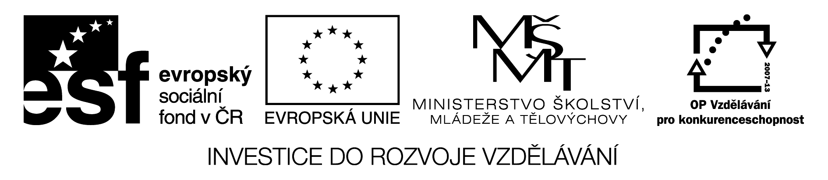Projekt: Inovace oboru Mechatronik pro Zlínský kraj Registrační číslo: CZ.1.07/1.1.08/03.0009

Die Familie
Die Familie hat sich im Lauf der Zeit stark verändert. Früher gab es die Großfamilie. Drei Generationen lebten unter einem Dach. Bei Handwerkern und Bauern war die Familie Produktions- und Versorgungsgemeinschaft. Der Sohn erlernte das Handwerk des Vaters und übernahm die Werkstatt oder das Geschäft. Auf dem Bauernhof arbeiteten alle Familienmitglieder mit. Die Groß- oder Urgroßeltern waren in das Familienleben integriert. Konnten sie nicht mehr arbeiten, wurden sie im Haus gepflegt und starben auch dort.
Mit der Wirtschaft hat sich auch die Struktur der Familie verändert. Heute gibt es vor allem Kleinfamilien. Wenn die Kinder erwachsen werden, ziehen sie aus und gründen eine eigene Familie. Die Familie als Produktionsgemeinschaft hat ihre Bedeutung verloren. Die heutige Kleinfamilie besteht aus Vater, Mutter und ein oder zwei Kindern. Statistisch gesehen hat z.B. die österreichische Familie 1,2 Kinder. Familien mit drei, vier, fünf oder mehr Kindern sind die Ausnahme. Wenn der Vater kein hohes Einkommen hat, müssen sich kinderreiche Familien stark einschränken. Viele sind auf Sozialhilfe angewiesen und von Armut bedroht. Die Alten werden oft nicht mehr in der Familie gepflegt, sondern leben im Altersheim. Sie werden offensichtlich nicht mehr gebraucht.
Für Frauen stellt sich die Frage: Kinder oder Karriere? Häufig wollen sie beides. Deshalb studieren sie zuerst, arbeiten einige Jahr lang im Beruf und werden dann recht spät Mutter. Da sich immer mehr Ehepaare scheiden lassen, gibt es bereits viele alleinerziehende Mütter und Väter. In den Großstädten wächst bereits jedes fünfte Kind bei einem Elternteil auf, meistens bei der Mutter. Den Vater sieht es oft nur am Wochenende.

Rodinný život v otázkách
Wie groß ist Ihre Familie?
Meine Familie ist nicht groß, wir sind vier zu Hause: meine Mutti, mein Vater, meine Schwester und ich.
Wir sind eine vierköpfige Familie.
Ich habe zwei Geschwister: einen Bruder, eine Schwester.
Wir haben ein Tier zu Hause - …einen Hund / eine Katze / einen Papagei / einen Hamster,…
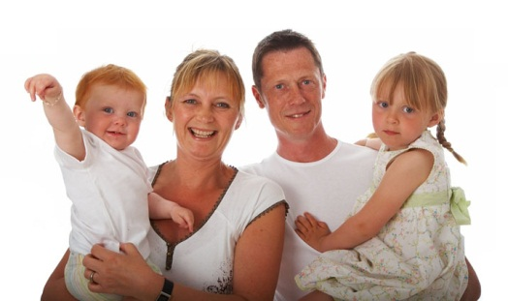
Wo wohnen Sie?
Wir wohnen in Kroměříž in einem Plattenbau.
Wir wohnen noch mit unserer Oma zusammen.
Wir haben ein Einfamilienhaus / eine Villa.
Meine ältere Schwester wohnt nicht mehr bei uns.
Wir haben eine 4-Zimmerwohnung.
Sagen Sie etwas über Ihre Eltern!
Mein Vater / meine Mutter/… heißt….
Er / sie ist … Jahre alt.
Er / sie arbeitet als …Techniker/in / Lehrer/in / Verkäufer/in / Professor/in an der Ökonomischen Hochschule / Gärtner/in / Laborant/in.
Er / sie hat eine Firma.
Seine / ihre Arbeit ist sehr interessant, er / sie kommt aber oft spät nach Hause und hat wenig Zeit.
Vor zwei Jahren haben sich meine Eltern scheiden lassen.

Sagen Sie etwas über Ihre Geschwister!
Ich habe keine Geschwister.
Ich habe eine/n um drei Jahre ältere/n // jüngere/n Schwester // Bruder.
Er / sie geht noch zur Schule.
Er / sie ist am Gymnasium / in der Grundschule.
Er / sie studiert an der Karlsuniversität / an der Landwirtschaftshochschule.
Er ist zur Zeit zum Wehrdienst. / Er macht zur Zeit den Zivildienst.
Er / sie hat schon eine eigene Familie.
Er / sie ist schon verheiratet und hat ein Kind.
Mein Bruder / meine Schwester hört gern Musik / spielt mit mir Tennis /…
Sagen Sie etwas über Ihre Großeltern!
Meine Oma wohnt bei uns in der Wohnung.
Mein Großvater ist vor zwei Jahren gestorben.
Meine Großeltern sind schon ziemlich alt.
Sie wohnen auf dem Lande.
Mit Opa gehe ich oft angeln.
Ich helfe meiner Oma oft im Garten.
Mein Großvater / meine Großmutter hat das ganze Leben lang als … gearbeitet.
Sie sind schon Rentner.
Wie sieht Ihr Familienleben aus?
Früher bin ich mit meinen Eltern und Geschwistern jedes Jahr in den Urlaub gefahren.
Wir fahren fast jedes Wochenende in unser Wochenendhaus in ….
Alle Familienmitglieder treffen sich nur sonntags zum Mittagessen.
Jede Woche fahren wir unseren Opa im Altersheim besuchen.
Mein Vater hat mir immer beim Lernen geholfen.
Haben Sie Probleme mit Ihren Eltern gehabt?
Die Eltern sagten:
Ich solle mehr lernen, mehr für die Schule tun.
Ich würde zu Hause nicht helfen.
Ich hätte sehr viel Zeit und hätte nichts zu tun.
Mein Zimmer sei nicht in Ordnung und ich müsse ständig aufräumen.
Ich hätte keine guten Freunde.
Ich solle mir für die Ferien einen Job finden, damit ich auch selbst etwas Geld verdiente.
Ich dachte:
Sie wollen zu viel von mir. Ich kann nicht nur zu Hause sitzen und lernen. Ich weiß genau, sie waren besser als ich, wie sie sagen. Aber damals, als sie noch in der Schule sitzen mussten, war alles ganz anders.
Ich muss jeden Tag einkaufen gehen und oft muss ich auch auf meine jüngere Schwester aufpassen.
Ich habe aber wenig Zeit. Den ganzen Vormittag bin ich in der Schule. Nachmittags muss ich mich für den nächsten Tag vorbereiten: Hausaufgaben machen, Referate schreiben, lernen. Jedes Wochenende fahre ich mit meinen Eltern ins Wochenendhaus oder zu Oma.

Ich finde mein Zimmer gut. Es gibt hier keine Unordnung. In meinem Zimmer kenne ich mich gut aus. Und alle Möbel putzen und Staub saugen kann ich doch auch nicht jeden Tag.
Ich finde meine Freunde prima. Das sind vor allem Freunde und Mutti kennt sie doch überhaupt nicht.
Ich bekomme nur wenig Taschengeld von meinen Eltern. Meine Mitschüler kriegen in einer Woche mehr als ich in einem Monat.

Slovní zásoba
alleinerziehend sein = sám vychovávat dítě
alleinstehend sein = žít sám
s Altersheim / s Altenheim = domov důchodců
eine Familie gründen
sich scheiden lassen = nechat se rozvést
Niemand würde ihm das Alter ansehen. = Nikdo by mu to stáří nehádal.
ausrichten = zařídit
e Bevölkerungszahl, en = počet obyvatel
Sie bekam ein niedliches Baby. = Narodilo se jí roztomilé děťátko.
dauernd = neustále
s Einkommen, - = příjem
ein/schränken (sich) = omezovat (se)
e Ehe, -, n = manželství
r Enkel, s, - = vnuk
e Enkelin, -, nen = vnučka
s Enkelkind, (e)s, er = vnouče
entsprechend = příslušný
s Familienmitglieder= člen rodiny
fest = pevný; stálý
e Flitterwochen = líbánky
s Gegenstück, (e)s, e = protějšek
geschieden = rozvedený
gesundheitlich = zdravotní
gutaussehend = dobře vypadající
r Haushalt, e
heiraten
s Heiraten, s, O = vdávání, ženění
e Hochzeit, -, en
r Kindergarten, s, -ä-
e Kinderkrippe, -, n = jesle
kränklich = churavý, stonavý
r Lebensgefährte, n, n = druh
ledig = svobodný
e Liebe, -, O
mal...mal = jednou...jindy
r Nachteil, (e)s, e = nevýhoda, vada
r Neffe, n, n = synovec
e Nichte, -, n = neteř
niedlich = roztomilý
e Oma, -, s
r Opa, s, s
e Rente, -, n = důchod
e Rentnerin = důchodkyně
r Ruhestand = důchod, odpočinek
ruhig
rüstig = čilý, statný, zachovalý
e Scheidungsursache, -, n = příčina rozvodu
scheitern, i. = ztroskotat
r Stammbaum, äu-e = rodokmen
e Schwiegermutter, -, -ü- = tchyně
r Schwiegersohn, s, ö-e = zeť
e Siebzigerin = sedmdesátnice
r Sinn, (e)s, O = smysl
es war eine andere Frau im Spiel = byla v tom jiná žena
sterben (a, i. o)
tagelang = (po) celé dny
umsonst = nadarmo
undankbar sein = být nevděčný
unabhängig sein von = být nezávislý na
r Urenkel, s, - = pravnuk
e Urgroßmutter = prababička
Wie die Zeit vergeht! = Jak ten čas letí!
verheiratet = ženatý, vdaná
verlobt = zasnoubený
e Verwandtschaft, -, en = příbuzenstvo
verwitwet = ovdovělý
r Vorteil = výhoda, přednost
weiblich = ženský
r Zwilling, s, e = dvojče
Wert legen auf 4.p. = klást důraz na něco
e Antibabypille
s Verhütungsmittel = antikoncepční prostředek
r Junggeselle = starý mládenec
alte Jungfer = stará panna
e Jungfrau = panna
e Schwangerschaft = těhotenství
säugen = kojit
s Einzelkind = jedináček
r Kinderwagen = kočárek
r Nuckel / r Schnuller = dudlík
r Liebeskummer = trápení s láskou
e Traumfrau / r Traummann

Die Lebensperioden
- e Pränatalentwicklung – r Embryo / e Leibesfrucht, r Fetus
- e Kindheit – s Neugeborne, r Säugling, s Baby, s Kleinstkind, r Jugendliche
- e Jugendjahre – r Adoleszent, r Teenager
- e Reife – r Erwachsene, s Brautpaar, r Verlobte / e Verlobte
- s Eheleben – s Ehepaar / e Eheleute (r Ehemann, e Ehefrau), Schwiegereltern, Schwager, Schwägerin
- e Eltern – r Vater, e Mutter, r Sohn, e Tochter, e Stiefeltern, s adoptierte Kind; s geschiedene Paar
- s Alter – e Großeltern, e Enkelkinder, r Rentner, e Rentnerin, e Witwe, r Witwer

Familien-Stammbaum
